

〔自分の考え〕



実験１ ‣ 回路の各部分に流れる電流の大きさを調べる

|  |
| --- |
| 〔目的〕電流計を使って，回路の各部分の電流の大きさがどのようになっているかを確かめる。 |
| 〔準備〕□2.5 Ｖの豆電球　□豆電球台　□乾電池（２個）　□電流計　□クリップつき導線（６本）  　　　　□スイッチ |

|  |  |
| --- | --- |
| ステップ１ | 回路をつくり，各部分の電流の大きさを調べる |

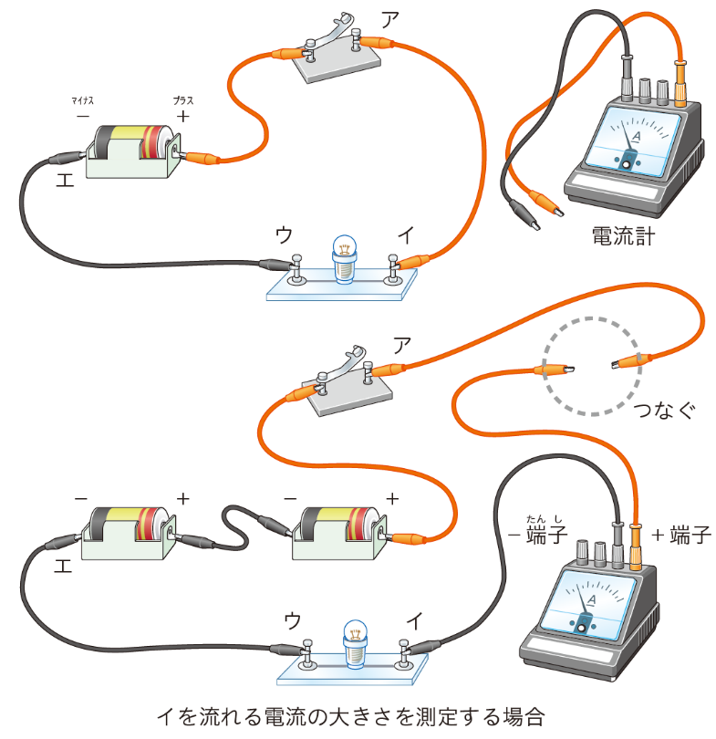１　右の図のような回路をつくり，スイッチを入れたとき，豆電球が点灯することを確認する。

２　電流計を使って，ア，イ，ウ，エの各点を流れる電流の大きさを測定する。

３　乾電池２個の直列つなぎに変え，１ ～ ２ と同様にして，ア，イ，ウ，エの各点を流れる電流の大きさを測定する。

【結果の記録】

乾電池で豆電球を点灯させる回路の各部分を流れる電流

|  |  |  |  |  |
| --- | --- | --- | --- | --- |
|  | ア | イ | ウ | エ |
| 乾電池１個〔Ａ〕 |  |  |  |  |
| 乾電池２個〔Ａ〕 |  |  |  |  |

|  |  |
| --- | --- |
|  | ・各点の測定結果から，回路の各部分を流れる電流の大きさについてどのようなことがいえるか。 |
|  |

〔他の人の考えや意見を記録しよう〕

＜memo＞